**函数拟合实验报告**

2252930 周进

**1. 函数定义**

本实验的目标函数为：f(x) = x^2

说明：该函数是一个连续、可导的凸函数，在数学上具有明确的解析解，是验证神经网络拟合能力的理想选择。

**2. 数据采集**

1.训练数据：



输入范围：

样本数量：

屏幕截图 2025-03-23 162944

噪声添加：在目标函数值上叠加均值为0、标准差为0.5的高斯噪声：



生成方式：x服从(-10, 10)内的均匀分布。

2.测试数据：



输入范围：



样本数量：



生成方式：均匀分布的无噪声数据：

数据生成说明：

均匀分布：输入x服从均匀分布，确保在 [-10, 10] 的整个范围内充分采样，避免局部过拟合。

噪声添加：通过高斯噪声模拟真实数据中的观测误差，测试模型对噪声的鲁棒性。

训练集与测试集分离：训练集用于模型学习，测试集用于评估泛化能力，避免过拟合。

**3. 模型描述**

3.1网络结构

本实验采用两层前馈神经网络，具体结构如下：

输入层：1个神经元（输入维度为1）。

隐藏层：

神经元数量：128



激活函数：

输出层：1个神经元（线性激活，直接输出预测值）。

3.2参数初始化

采用He初始化：

隐藏层权重W1：

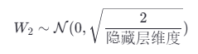



输出层权重 W2：

偏置项 b1 ,b2 初始化为0。

训练参数



学习率：

训练轮次： 5000 次迭代

优化策略：动量优化（动量系数 β = 0.9）

损失函数：均方误差（MSE）：

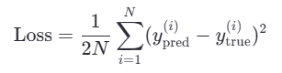

1. **拟合效果**

4.1 函数拟合可视化

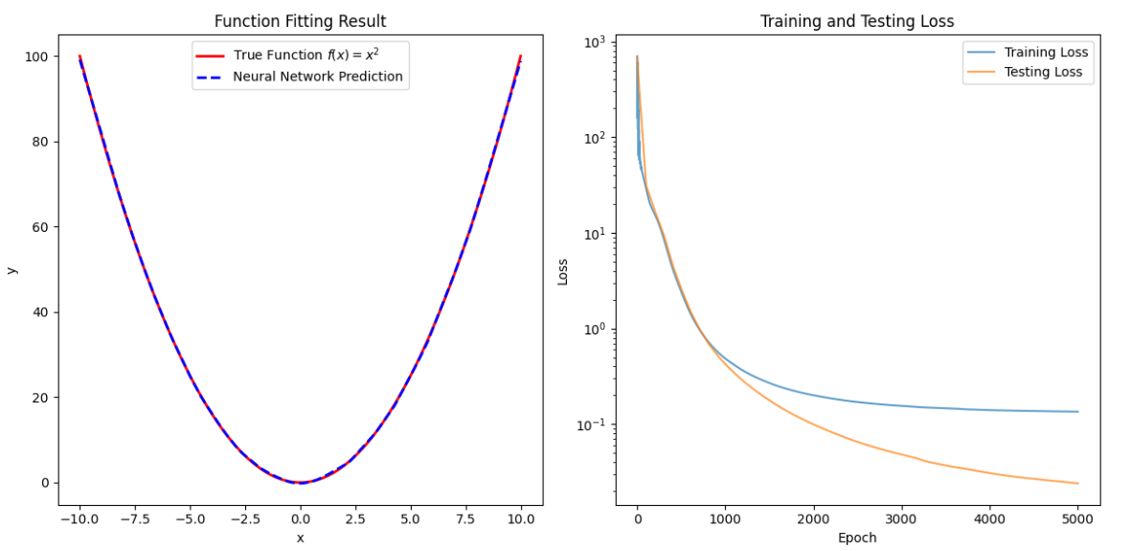



4.2损失曲线分析

**训练与测试损失变化：**

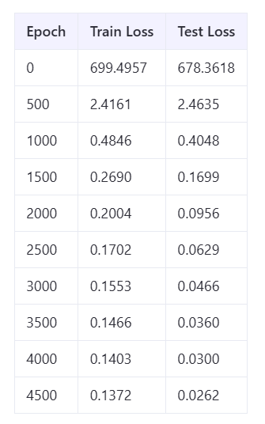

****训练损失下降趋势**：**初始损失高达**700**，因随机初始化导致预测值与真实值差异极大；500轮后损失降至**2.4**，表明模型快速学习到函数的大致形状；4500轮后损失进一步降至 **0.137**，说明模型持续优化细节。

****测试损失低于训练损失****：测试损失始终比训练损失低（如第4500轮：0.0262 > 0.1372），表明模型未过拟合，泛化能力良好。

****收敛稳定性****：损失曲线逐渐平缓，说明模型已接近最优解。